Python

Como funciona

O Python é uma linguagem de programação que funciona por meio de um interpretador que executa o código fonte.

Suporta orientação a objetos, o seu código fonte é estruturado com tabulação, onde é definido o contexto que o código pertence, forçando assim uma PROGRAMAÇÃO LEGIVEL.

O Python é uma linguagem case sensitive, sendo assim nomes Maiúsculos são diferentes de nome Minúsculos.

Ao instalar o Python ele irá adicionar um PATH nas variáveis de ambiente.
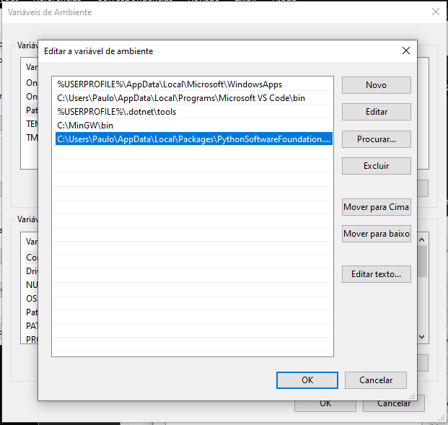

Dessa forma ao utilizar um IDE como o visual studio code ao executar comandos do python como:
- PIP
Python
- Python -m (m de módulo)
O terminal consegue encontrar o local onde estão os programas e interpretador do python

>>> O Python não tem a função de ENTRY POINT => MAIN() <<<

Módulos e Bibliotecas

A estrutura começa com a BIBLIOTECA que possui vários MÓDULOS e os módulos várias FUNÇÕES.

Por exemplo podemos importar um módulo inteiro
Import os

Ou importar diretamente uma função
From os import getcwd

Estrutura de dados Pré Definidas
  - Tipagem
O python tem uma TIPAGEM DINÂMICA: significa que não é necessário DECLARAR estaticamente o tipo da variável, o interpretador define o tipo pelo CONTEÚDO da variável em tempo de execução.

A TIPAGEM é FORTE: o interpretador não permite “Operações Inseguras” como somar um inteiro com uma string.
  - Algumas estruturas
Temos:
Listas
Dicionário
Tupla
Conjunto (set)

Obs: com a tipagem dinâmica, é possível termos uma lista com vários tipos diferentes.
  - Operadores
Temos todos os operadores comuns
Atribuição: ( = )
Comparação: ( <, >, <= , >=, ==, != )
  - Dot notation ( Notação de ponto )
Quando temos objetos ou recebemos um por meio do retorno de uma função, usamos o ( . ) para acessar Atributos ou Métodos.

Ex: datetime.today().minute
  - Blocos de código
No python não usamos símbolo para delimitar um bloco de texto, usamos o RECUO.

Por meio da tabulação indicamos que temos um bloco de código, que também é PRESCEDIDO pelos dois pontos ( : )

Esse blocos nós chamamos de SUITE
  - Estrutura condicional
O python tem o if como qualquer linguagem, mas há uma peculiaridade em relação ao “else if”, no python usamo “ELIF”

Ex:
If CONDIÇÃO:
INSTRUÇÃO
Elif CONDIÇÃO:
INSTRUÇÃO
Else:
INSTRUÇÃO

